1. Que es la web 5.0 ¿crees que estamos ya inmersos en ella?

Se trata de la versión más actualizada y sensorial hasta ahora conocida donde se busca el “todo en uno” e identificar y categorizar las emociones del usuario. Esto se podría traducir en propiciar interacciones con el contenido mediante dispositivos externos y complementarios, por ejemplo, mediante auriculares que midan qué siente el usuario en ese momento. Un complejo mapeado de la red neuronal pero no imposible.

En mi opinión no estamos del todo inmersos en la web 5.0 ya que algunos aparatos si que pueden llegar a recoger información sobre las emociones del usuario, pero, yo diría que no estamos en el punto como para que un aparato recopile sentimientos como tal, sino que podríamos llegar a registrar hábitos, pero emociones de momento no.

1. Rankings navegadores

Ranking del mundo

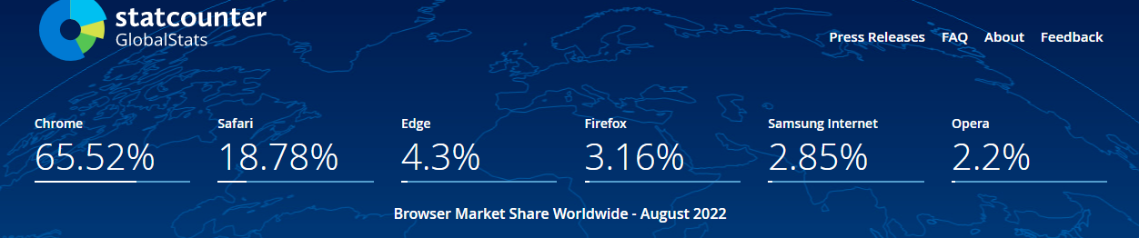

Ranking en Europa

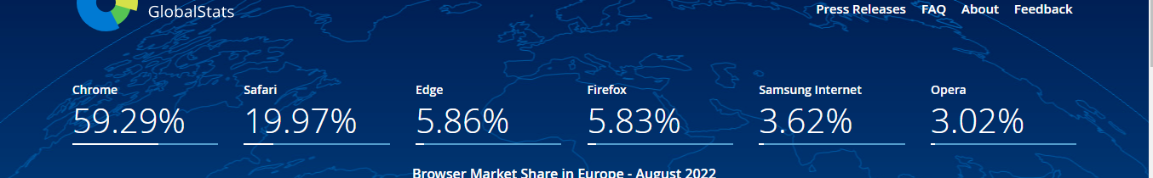

Ranking en España

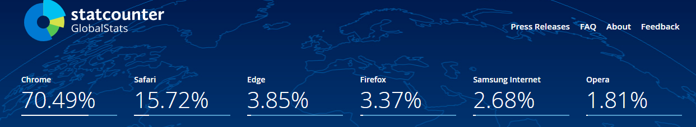

Ranking en teléfono móvil en España.

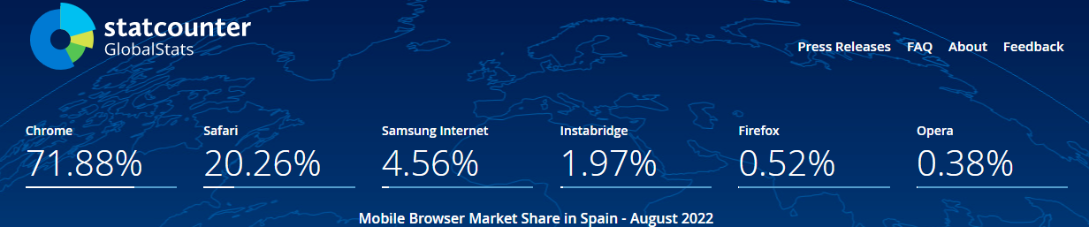

1. Ejercicio clientes web y ejercicio 4 observar y comprobar para cada uno de los navegadores

GOOGLE CHROME:

- Tipo de programa: navegador web.

- Desarrollador: Google.

- Lanzamiento inicial: 11/12/2008

- Licencia: software gratuito.

- Programado en: C++, Python, JavaScript.

- Motor: Blink, V8, Webkit.

- Versiones más recientes: 105.0.5195.102 (Windows, macOS, Linux), 105.0.5195.79 (Android), 105.0.5195.100 (iOS).

· MICROSOFT EDGE:

- Tipo de programa: navegador web.

- Desarrollador: Microsoft.

- Modelo de desarrollo: software propio.

- Lanzamiento inicial: 29/07/2015

- Licencia: software propio, componente de Windows 10.

- Motor: Microsoft Blink (desde 2019)

- Versión más reciente: 103.0.1264.49 (6 de julio de 2022).

· OPERA:

- Tipo de programa: navegador web.

- Desarrollador: Opera Software ASA.

- Modelo de desarrollo: software propio con componentes de código abierto.

- Lanzamiento inicial: 10/04/1995

- Licencia: software gratuito.

- Programado en: C++.

- Motor: Blink, V8, Webkit.

- Versión más reciente: 90.0.4480.107 (12 de septiembre de 2022).

· MOZILLA FIREFOX:

- Tipo de programa: navegador web.

- Desarrollador: Corporación Mozilla.

- Modelo de desarrollo: software libre.

- Lanzamiento inicial: 22/09/2004

- Licencia: MPL 2.07.

- Programado en: C++, XUL, XBL, JavaScript, CSS, 23C, Rust4.

- Motor: Gecko, Quantum, SpiderMonkey.

- Versión más reciente: 104.0.2 (6 de septiembre de 2022).

5. Conéctese con cada uno de los navegadores a estas página http://html5test.com/ y compruebe alguno de los elementos no soportados

Chrome

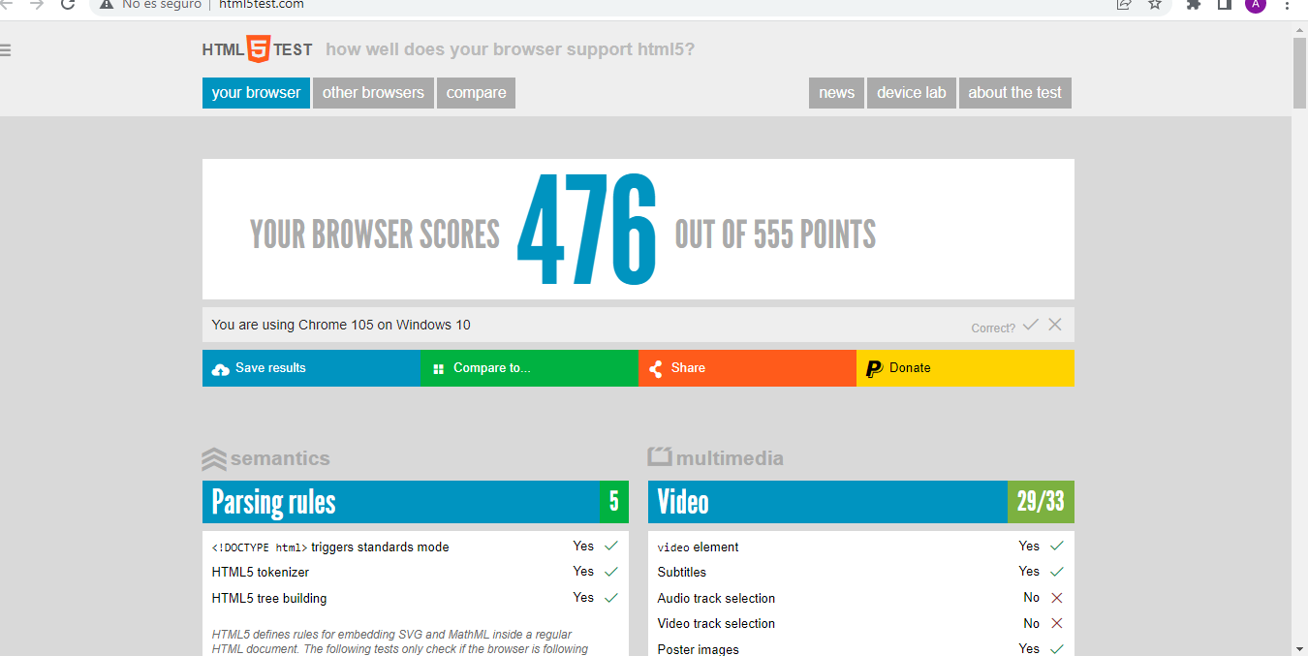

Edge

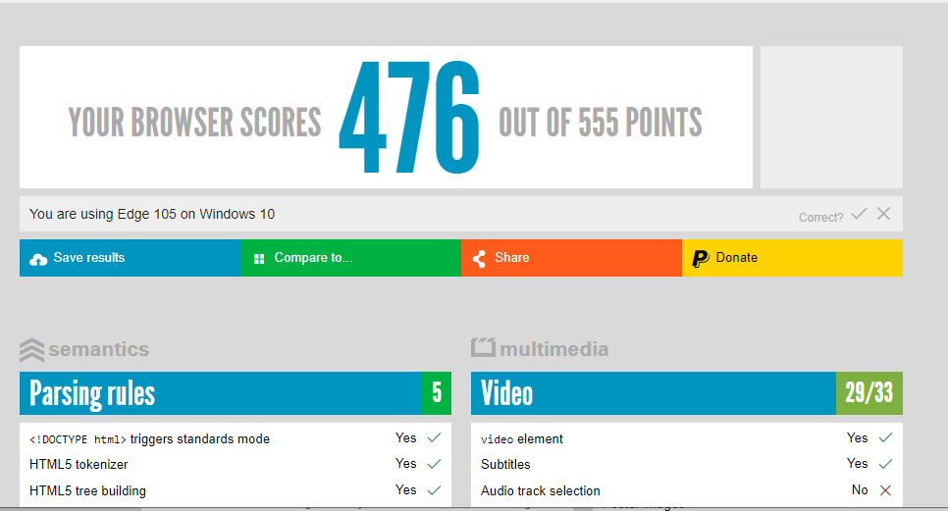

Firefox

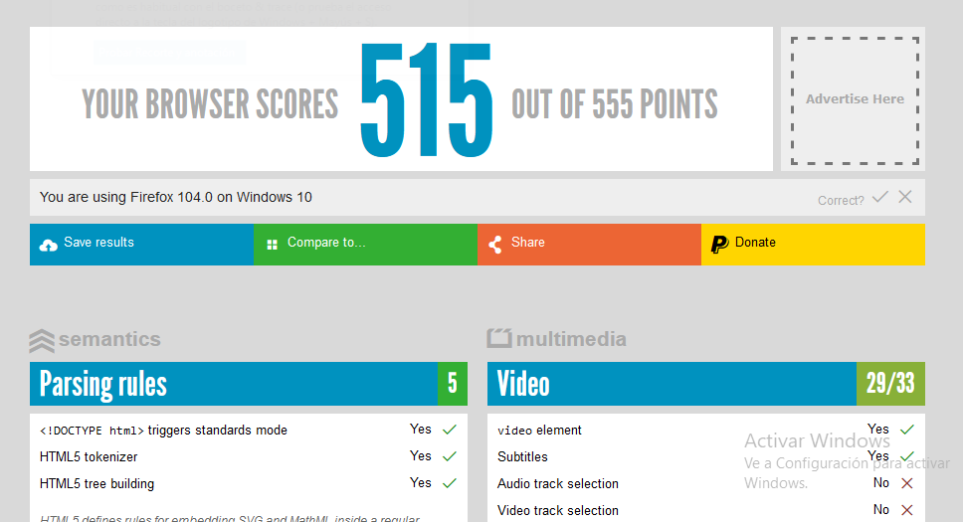

6. Selecciona 5 páginas por las que comúnmente te muevas y comprueba si tienen un diseño Responsive Web Design

En este caso todos tienen Responsive Web Desing

Twitch

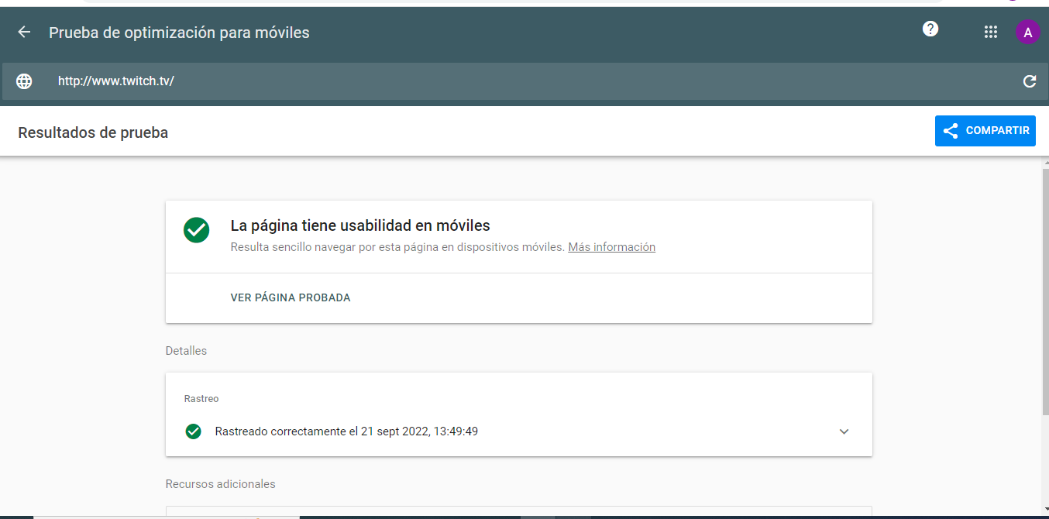

YouTube

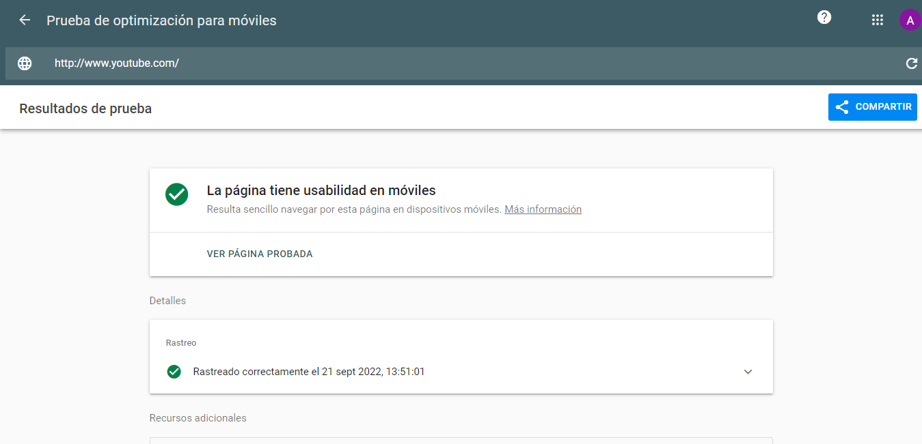

Calculadora

8. La nube alojamiento web en la nube o Cloud hosting ¿qué es? precios y servicios

El cloud hosting o servidor en la nube es un tipo de alojamiento web que utiliza múltiples servidores diferentes para equilibrar la carga y maximizar el tiempo de disponibilidad. En lugar de utilizar un solo servidor, el sitio web puede acceder a un «clúster» que utiliza recursos de un grupo centralizado. Esto significa que incluso si un servidor falla, otro se activa para que todo siga funcionando.

Precio en Hostinger

10. Direcciones únicas. URL

1ª URL de Hostinger un lugar de Cloud hosting

https://www.hostinger.es/tutoriales/que-es-cloud-hosting

Https:// es el protocolo, www.hostinger.es/ es el dominio, tutoriales/que-es-cloud-hosting son los directorios de la página web.

YouTube

https://www.youtube.com

https:// es el protocolo seguro de páginas web ya que complementa el protocolo http con TLS o SSL que son protocolos que cifran la información para que sea más difícil acceder a ella

www.youtube.com es el dominio de YouTube en este caso

La ultima de la Aula virtual de La Arboleda.

https://aulavirtual33.educa.madrid.org/ies.laarboleda.alcorcon/mod/assign/view.php?id=14620

https:// es el protocolo seguro de páginas web

aulavirtual33.educa.madrid.org Es el dominio del aula virtual de la Arboleda ya que como podemos ver tiene el indicador 33 que la diferencia de las otras

ies.laarboleda.alcorcon/mod/assign/ esto son los directorios del aula virtual

view.php?id=14620 Este es el archivo .php en el que estamos situados